Fiscalización Ambiental
LEÑERÍA AVENIDA CENTRAL, ubicada en Avenida Central N°21, Rancagua.
Fecha: 30-08-2020
Verificar en terreno cumplimiento de las exigencias a los comercializadores de leña de acuerdo al Artículo 4° del D.S. N° 15/2013

REGISTRO FOTOGRÁFICO
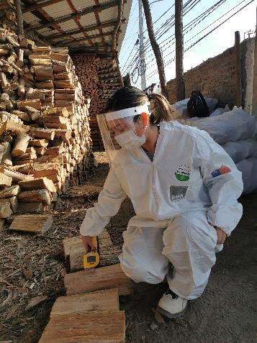 |  | 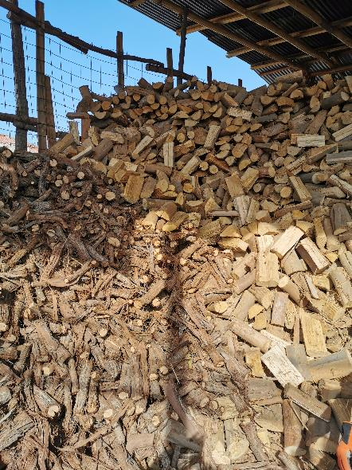
Fotografía N°1 | Fecha: 30-05-2020 | Fotografía N°2 | Fecha: 30-05-2020
Descripción: Fotografía muestra medición de humedad leña, mediante xilohigrómetro |  | Descripción: Fotografía muestra lote de leña (especie eucaliptus)

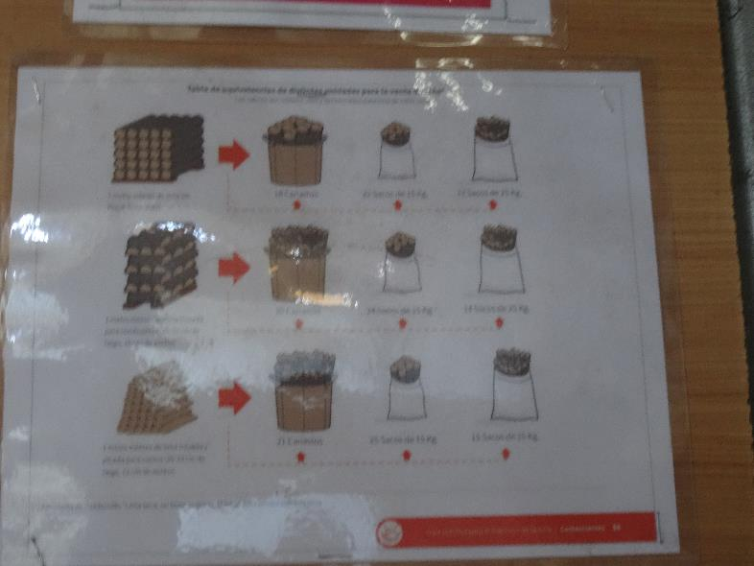

Fotografía N°3 | Fecha: 04-06-2020
Descripción: Fotografía muestra tabla de conversiones instalada en leñería, enviada por el titular el 04 de junio de 2020, como medio de verificación solicitado en acta.

